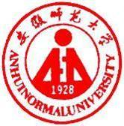 国培计划工作简报

2014第84期

主办：安徽师范大学 2014年11月20日

仰望星空 守望幸福
11月8日下午，安师大附中马林校长为国培短期中心校校长班作了一场精彩的报告，学员们享受了一顿丰盛的精神大餐。
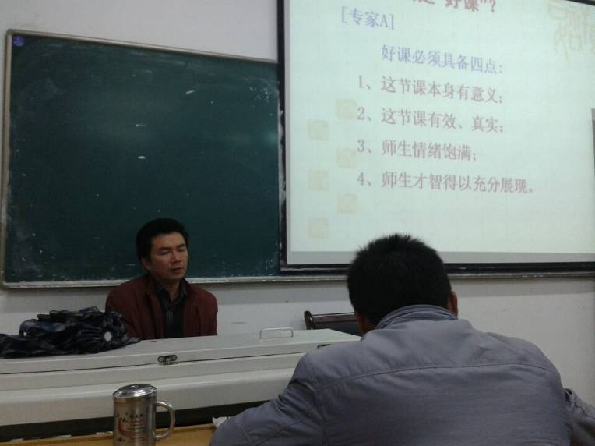
马林以安师大附中的管理实践为例，就学校的质量管理与教师的专业发展两大问题作了深入地阐述。马林在报告指出：厘清学校定位，彰显办学特色，提升办学理念是学校质量管理的前提，为教师队伍搭建发展平台是质量管理的关键。马琳强调，学校管理要以人为本，强化目标，夯实常规，要力争把常规工作尽可能做到极致，把创新工作做到常态，要竞赛,考试双轮驱动，让老师学生比翼齐飞。
马林倡导教师要在岗搞研究。教师要在“研究的状态”下工作；要聚焦课堂；要改变传统的教学行为，变“备课”为“教学设计”，变“讲课”为“教学交流”，变“听课”为“教学比较”，变“评课”为“教学碰撞”。
此外，马林还就青年教师如何凸显自我，骨干教师怎样克服职业倦怠，名师成长的基本路径等问题一一作了说明。整场报告，马校长以他的才情学识博得了与会者的阵阵掌声。交流中，与会学员都拓宽了视野，解除了困惑，为今后的管理指明了方向，无不收获颇丰。

学校管理与校长成长
11月9日上午，国培短期中心校校长听了芜湖市育红小学孔祥明校长的“学校管理与校长成长”的专题报告。
孔祥明的报告首先从“校长的地位和价值”入题强调了校长素质是学校发展的决定因素，一个好校长可能造就一所好学校。一个优秀的校长要融人性、人格、人文、高素养为一体，要勤学习、有思想、有理想、勇创新、善沟通、敢实践。校长对学校影响力最大最本质、最深远的是思想，要做一个有思想的校长。接着他从“何为管理，怎样管理”入手，谈了管理理念归结为三大理念即绿色理念、人文理念、阳光理念，五种品种即书香味、创新味、进取味、真诚味、人情味，特别强调了制度管理与人体管理的有机融合。最后他谈了校长成长与学校发展的关系，强调了校长成长路上的四个信息、四个坚持等。
孔校长用各具特色的图例，直观形象地诠释深奥复杂理论之间关系联系；用生动详实的案例深入浅出地分析了怎样才能成为一个好校长、一个优秀校长；在讲座中，孔校长还举了一个例子：为调动学校行政人员的工作生动性，他给每个行政人员布置假期作业，然后去实施去检查落实。我深受启发，在农村小学也可以很好地借鉴。还有孔祥明把制度管理与人本管理进行了有机整合，突出以人为本，尊重人的人格，满足人的需要，促进人的发展，从而达到依法治校，以理服人管理方法很值推广，让制度管理不仅是约束人，更是保护和关爱人。还有通过抓好行政会、教师会、教代会、教研会，达到会议效能，做到事不躬亲而事必躬亲等等。
孔校长用幽默诙谐、轻松颇具亲和力的语言，给学员上了生动一课，学员们收获颇丰。感受到孔校长确实是位“牛”校长，不愧为中国名校长，是特级教师、是专家、是知名学者，他有思想、有策略、有魅力，又有作为的好校长。他的许多理论，将对我今后的管理产生深远的影响，有听孔校长讲座，胜读十年书的感受。
（枞阳县汤沟中心学校 钱来）

报 送：教育部项目办、省教育厅项目办

